**5. Some new products-ideas for 2020:**

* **Travel Apps Powered by VR**

Ngày nay, một số lượng lớn khách du lịch đặt các chuyến đi trong nước và quốc tế của họ thông qua các ứng dụng. Điều gì sẽ xảy ra nếu họ có một chuyến tham quan ảo ngắn đến địa điểm họ muốn ghé thăm? Nó có thể cung cấp cho người dùng một cái nhìn trải nghiệm về nơi mà họ muốn đến thăm, khách sạn họ muốn ở hay nhà hàng họ muốn ăn…

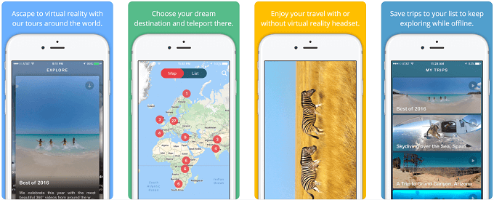

* **Store Navigation Apps**

Nó hoạt động như bản đồ của một cửa hàng, hiển thị vị trí của từng khu vực và hàng hóa mà khách hàng đang tìm kiếm, và cả đường dẫn đến vị trí sản phẩm cần tìm. Nó giúp tiết kiệm thời gian tìm kiếm sản phẩm và thậm chí biết được thông tin chi tiết của sản phẩm ngay trên ứng dụng.

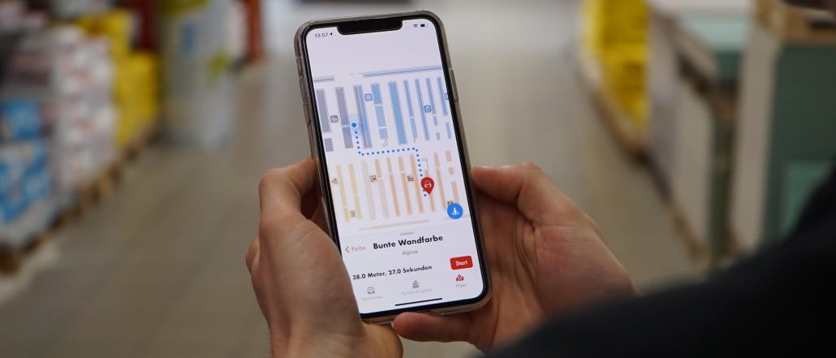

* **Location-Based Dating Apps**

Khi các ứng dụng hẹn hò lần lượt xuất hiện, không ai chú ý đến vị trí hoặc tính năng GPS của chúng. Ngày nay, mọi người đang tìm kiếm một ứng dụng hẹn hò dựa trên địa điểm. Họ sẽ dễ dàng hơn nhiều khi đưa ra quyết định tìm người bạn đời tương lai của mình.

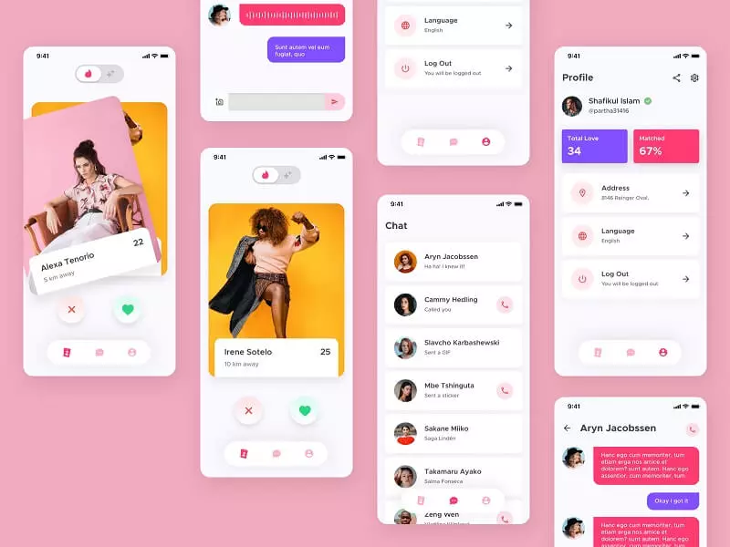

**References:**

<https://www.walkweltech.com/blog/top-mobile-app-development-ideas-2020-ios-android/>

<https://www.online-tech-tips.com/smartphones/7-best-vr-apps-to-travel-the-world-using-a-smartphone/>

<https://www.locandis.de/en/instore-navigation-mit-der-app-durch-den-baumarkt/>

<https://pure.southwales.ac.uk/en/publications/tinder-and-location-based-dating>

<https://www.unictool.com/change-location/location-based-dating-app/>

**6. Cell-phone diffusion**

* Tháng 1/1982, 100 chiếc điện thoại di động cầm tay đầu tiên của Washington được đưa vào sử dụng.
* Năm 2005, điện thoại di động là công nghệ viễn thông đầu tiên trong lịch sử có gần 60% người dùng ở các nước đang phát triển. Việc sử dụng điện thoại di động ở Châu Phi đã tăng gần 50% hàng năm, nhanh hơn bất kỳ khu vực nào khác.
* Số lượng người dùng di động trên toàn thế giới từ 2013 đến 2019:

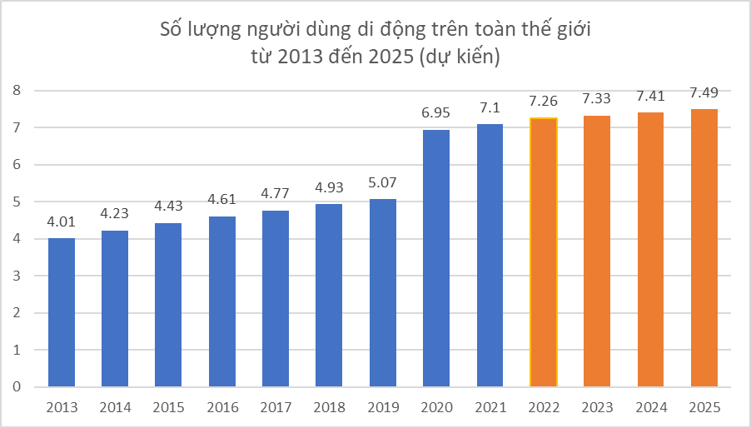

Reference:

<https://digitalinclusion.typepad.com/digital_inclusion/2008/02/our-cells-ourselves.html>

<https://www.researchgate.net/figure/Mobile-phone-users-in-the-world-from-2013-to-2019-Source-The-Statistics-Portal-Website_fig1_333553557>

<https://truelist.co/blog/mobile-marketing-statistics/>